**Καλησπέρα σας.**

**Στο σημερινό μάθημα θα κάνουμε έναν διάλογο και μία συνταγή. Ακολουθούν 3 ασκήσεις των οποίων τις απαντήσεις πρέπει να μου τις στείλετε εως Κυριακή 6/6/2021.**

**Η καθηγήτρια σας**

**Νικοπούλου Μαρίνα**

**S’excuser – excuser**

**Arriver en retard**

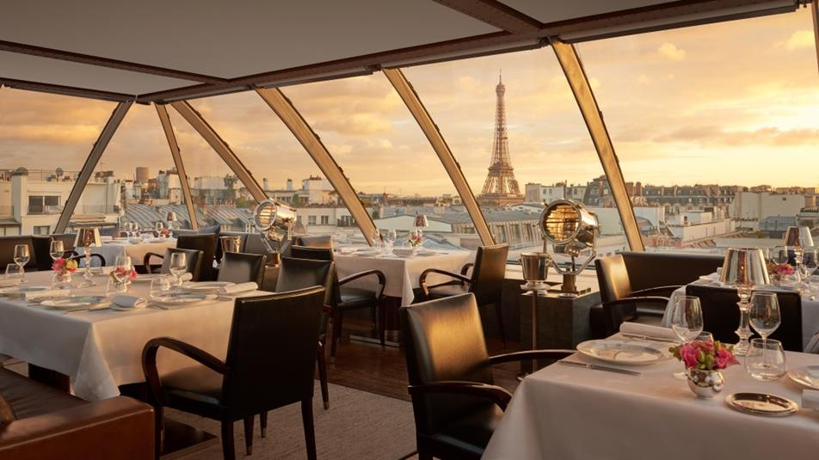

6 personnes : Francoise Le Talec

Simon Le Talec

Laurent Bonomi

Natali Bonomi

Lucie Bonomi

Le serveur

FRANCOISE : Simon est en retard, je suis désolée.  
LAURENT : Vous avez faim ? Qu’est-ce qu’on mange, heu…  
LE SERVEUR : Bonjour.  
FRANÇOISE, SIMON ET NATHALIE : Bonjour !  
LE SERVEUR : Voici la carte.  
NATHALIE : Merci.  
FRANÇOISE : Merci.  
LE SERVEUR : Aujourd’hui, comme plat du jour, il y a le poulet basquaise et le saumon grillé. Il y a aussi le menu déjeuner avec une entrée, un plat et un dessert.  
LAURENT : Qu’est-ce que tu prends ?  
NATHALIE : Une seconde, je… je regarde la carte. Le poulet.  
LAURENT : Et vous, Françoise ?  
FRANÇOISE : Il est bon, le poulet basquaise ?  
LAURENT : Ah oui ! Il est excellent ! 3 poulets !  
SIMON : Et un steak frites, à point, s’il vous plaît, merci. Désolé, je suis en retard. Vous allez bien ?  
LAURENT : Oui.  
LE SERVEUR : Et pour vous madame ?  
LUCIE : Pour moi ? Une salade italienne, s'il vous plaît. J’ai un cours de gym cet après-midi.  
SIMON : Pardon, bonjour madame. Simon Le Tallec, je suis le nouveau voisin.  
LUCIE : Enchantée. Je suis Lucie, la mère de Laurent.  
LE SERVEUR : Et comme boisson ? Est-ce que vous prenez du vin, une carafe d’eau ?

(un peu plus tard….)  
SIMON : L’addition, s’il vous plaît.  
LAURENT : On partage ?  
FRANÇOISE : Non, non, nous vous invitons.  
LUCIE : Merci Françoise. Bienvenue dans le quartier !

**Lisez le dialogue et répondez aux exercices**

Διαβάστε τον διάλογο και απαντήστε στις ασκήσεις

**Exercice 1**

**Dites si les phrases sont vraies ou fausses**

Πείτε αν οι προτάσεις είναι σωστές ή λάθος

|  |  |  |
| --- | --- | --- |
|  | **Vrai** | **Faux** |
| 1. Les Bonomi et les Le Talec dinent au restaurant |  |  |
| 1. Simon le Talec arrive en retard |  |  |
| 1. La cinquième personne et la mère de Natalie Bonomi |  |  |
| 1. Ils prennent le menu déjeuner |  |  |
| 1. Les Le Talec invite les Bonomi |  |  |

**Exercice 2**

**Dites si la personne s’excuse ou demande quelque chose**

Πείτε αν το άτομο ζητάει συγνώμη ή ζητάει κάτι

|  |  |  |
| --- | --- | --- |
|  | **S’excuser** | **Demander quelque chose** |
| 1) FRANCOISE : Simon est en retard, je suis désolée. |  |  |
| 2) SIMON : Et un steak frites, à point, s’il vous plaît |  |  |
| 3) SIMON :Désolé, je suis en retard. |  |  |
| 4) LUCIE : Pour moi ? Une salade italienne, s'il vous plaît |  |  |
| 5) SIMON : Pardon, bonjour madame |  |  |
| 6) SIMON : L’addition, s’il vous plaît. |  |  |

**Gobelet de pommes de terre avec viande hachée et fromage a raclette**

<https://www.bonap.fr/gobelet-comestible-pdt/?fbclid=IwAR3EVkV1EUi6u2T8FG2GZREvsBUbQRPXoujaLx2RzaFnIAo8GYq8WP4L7sM>

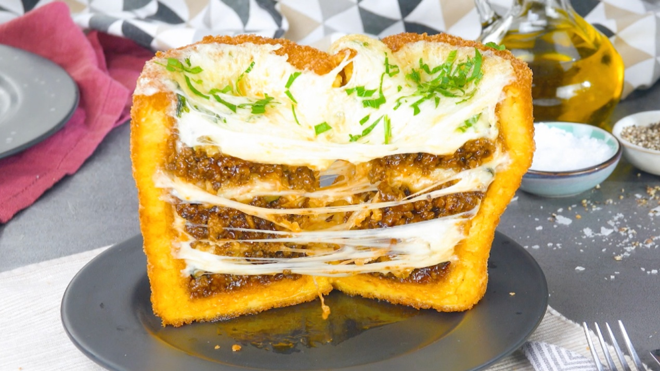

**Tapez sur le lien ci-dessus, regardez la vidéo ( jusqu’a 1.47) et répondez à l’exercice**

Πατήστε στον παραπάνω σύνδεσμο, κοιτάξτε το βίντεο (μέχρι 1.47) και απαντήστε στην άσκηση.

**Exercice**

**Mettez la préparation de la recette au correct ordre**

Βάλτε την εκτέλεση της συνταγής στην σωστή σειρά.

1. Verser le mélange de la farine avec du beurre au mélange de pommes de terre écrasées et bien mélangez.
2. Recouvrez le gobelet avec la farine, l’œuf et la chapelure. Faites- le cuire dans l’huile et déposez- le dans une assiette.
3. Remplissez le gobelet avec la farce de viande hachée, une tranche de courgette cuite et du fromage a raclette.
4. Ecrasez les pommes de terre et ajoutez 2 jaunes d’œufs, de la muscade et du sel.
5. Répétez encore une couche de mêmes ingrédients. Servez quand il est encore chaud
6. Mettez le mélange final dans une poche à douille et à l’aide d’un verre formez un gobelet. Mettez le gobelet au congélateur au mois 3 heures.
7. Faites bouillir de pommes de terre dans l’eau salée.
8. Préparez la farce viande hachée : dans une poêle avec d’huile, faites cuire la viande hachée. Ajoutez du paprika et de la sauce BBQ. Bien mélangez.
9. Dans une petite casserole, faites bouillir dans l’eau des morceaux de beurre et ajoutez-y de la farine.

|  |  |  |  |  |  |  |  |  |
| --- | --- | --- | --- | --- | --- | --- | --- | --- |
| 1 | 2 | 3 | 4 | 5 | 6 | 7 | 8 | 9 |
|  |  |  |  |  |  |  |  |  |